# Proyecto Final

## Raids

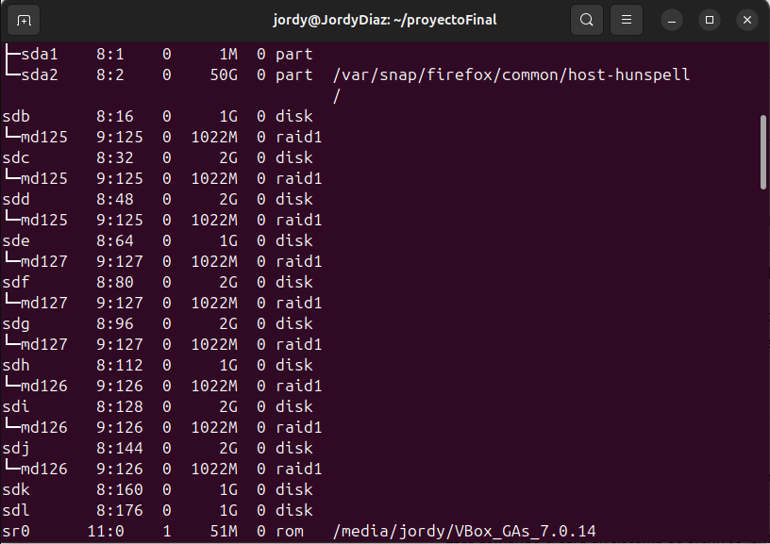

## Crear Volúmenes Físicos

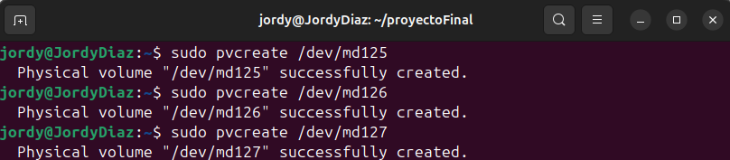

## Crear Grupo de Volúmenes

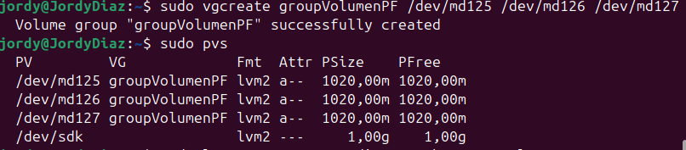

## Crear Volúmenes Lógicos

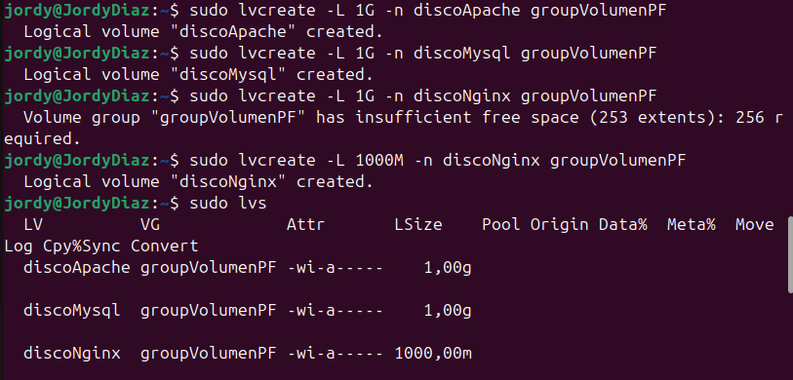

## Formatear

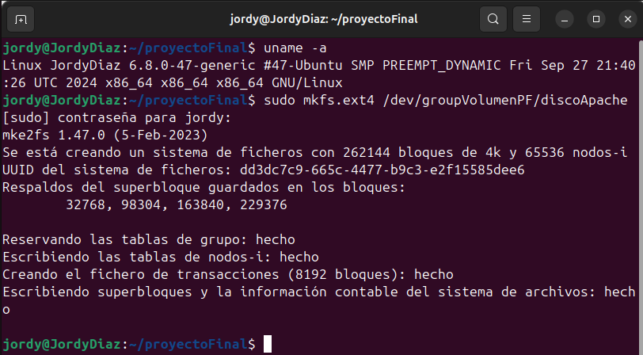

## Montar Volúmenes Lógicos

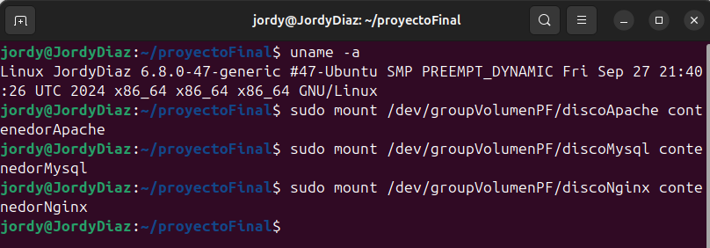

## Crear Dockerfile

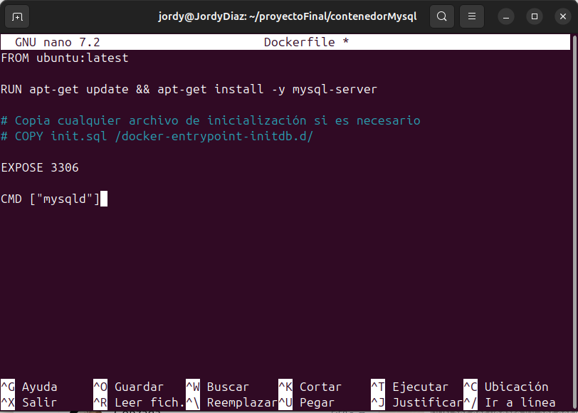

## Crear imagen

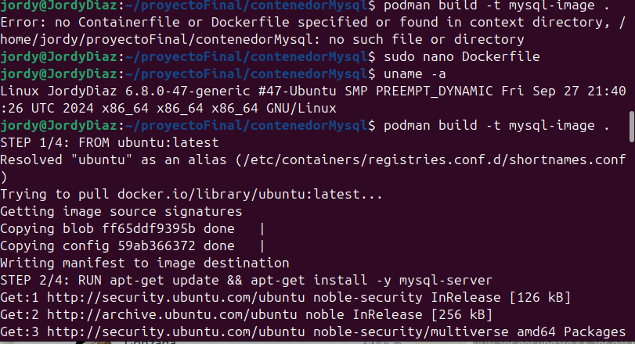

## Correr el contenedor

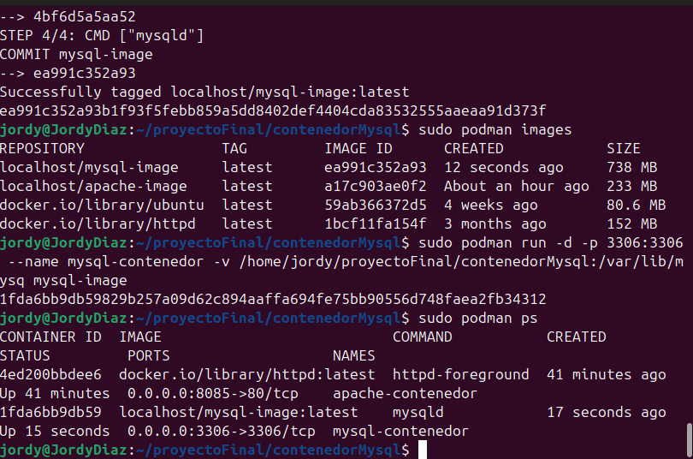

## Correr contenedores

## Verificar Mysql

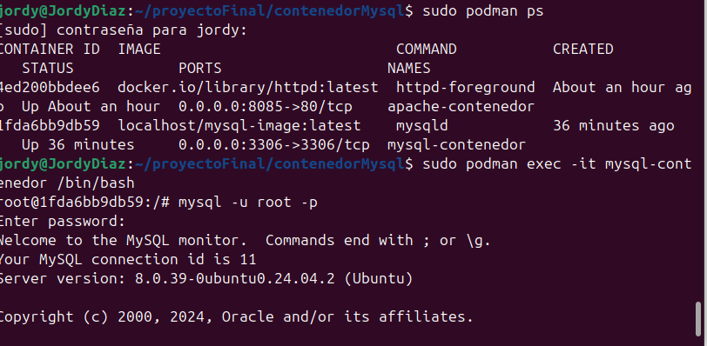

## Verificacion Apache

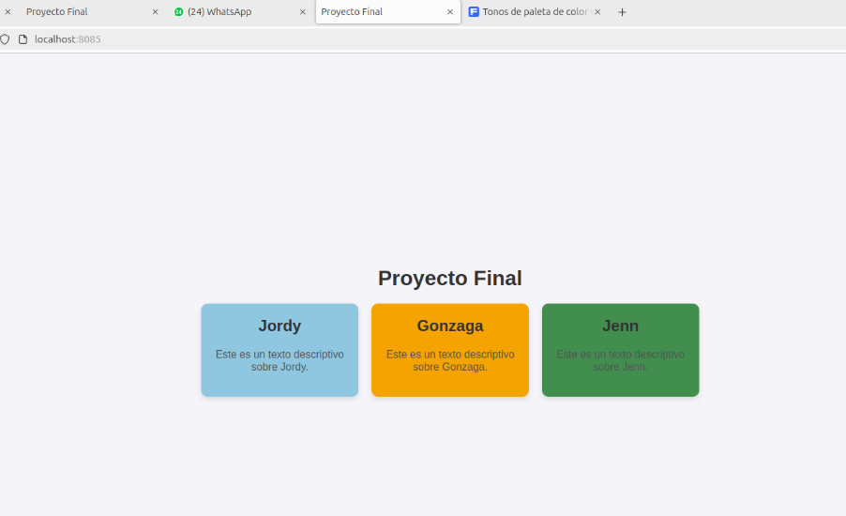

## Verificacion Nginx

